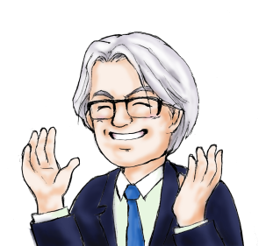
市政へのご提言
皆さんの考えやご意見・ご提言を、市長にお寄せいただき、市政に活かすためのコーナーです。市民参加の市政を推進するため、ぜひご意見などをお寄せください。

ご意見をいただくにあたり
●ご意見の内容によっては、確認のためにお問い合わせ等をさせていただく 場合がございますので、お名前・ご住所・電話番号のご記入を願いいたします。
●ご記入いただいたお名前・ご住所等の個人情報等につきましては、市からの問い合わせや回答の送付時以外には使用しません。
●いただいたご意見等を、個人が特定できないようにした上で、市ホームページ等に掲載させていただく場合があります。
●次の場合は、回答は行いません。
①回答希望の有無が明記されていないもの
②記載者の住所及び氏名が分からないもの
③次に該当すると判断されるもの
・特定の個人や団体等の誹謗・中傷・プライバシーに関わるもの
・特定の個人や団体の営利につながるもの
・思想や宗教に関わるもの
・そのほか市が回答すべき内容ではないもの

ふりがな |  | 電話番号
お名前
ご住所 | 〒 －
回答希望の有無 | １ 希望する  ２ 希望しない ※回答は郵送のみ

お問い合わせ 富士見市役所 秘書広報課 TEL049-251-2711(内線210)
FAX049-251-6080
ご意見は裏面へ⇒
件 名 | ( 年 月 日)
ご意見

市役所使用欄
収受日 | 特記事項等
番号

